浙江常新工贸有限公司安保厨房及家电用品采购项目的询比公告

浙江常新工贸有限公司安保厨房及家电用品采购项目，采购人浙江常新工贸有限公司，资金已落实。根据采购人内部管理规定，对该项目进行询比采购，欢迎合格的供应商前来投标。
一、项目名称及编号
项目名称：浙江常新工贸有限公司安保厨房及家电用品采购项目
项目编号：S3J-CXB202504016
二、采购项目概况
浙江常新工贸有限公司采购一批安保厨房及家电用品。预算金额7.5万元，详见采购需求。
三、获取询比文件方式
有意参与投标的单位，请于2025年7月2日至2025年7月7日（节假日除外），每日08:30～11:30，14:00～16:00，到浙江常新工贸有限公司招标办获取询比文件或在在浙江政府采购网-其他非政府采购公告自行下载询比文件，并将报价文件（报价函）于2025年7月7日14:00时前密封提交至浙江常新工贸有限公司招标办或传真至纪委监察室（传真号码：0570—5083101）。谢绝邮寄、邮件方式投标。报价函须加盖公司印章，逾期或无章作废。成交人提供营业执照原件。
四、服务要求：详见采购需求。
五、供货时间：合同签订并接到采购人通知后10日内完成供货与安装。
六、款项结算：详见采购需求。
七、评标方法：采用经评审的最低评标价法。
采购工作小组依据有关规定对报价函进行评定后，推荐投标报价最低的投标人为成交候选人，若存在相同报价，则采用随机摇号确定成交候选人。经招标领导小组确定成交单位后，由采购人向成交单位发出成交通知书。
八、履约保证金：中标价的1%（取整数）
九、联系方式
采购人：浙江常新工贸有限公司
联系人：李女士 电话：0570-5083675
地址：浙江省常山县球川镇利川南路59号107室 邮政编码：324206
十、监督电话：0570-5083101

采购需求
一、采购清单及参数

序号 | 样图 | 名称 | 数量 | 单位 | 材质 | 规格
1 |  | LED吸顶灯 | 6 | 个 | 亚克力+PP | 吸顶灯防蚊虫防水防灰尘，6000K白光，直径48cm，功率48W，光源：LED芯片，不可切换色温，无需遥控器
2 | 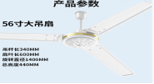 | 吊扇 | 7 | 个 |  | 风力档位：5档，扇叶片数：3片，电机类型：220V，CCC强制性认证：是，扇叶直径：60cm，操控方式：旋钮式，产品尺参数：吊杆长34cm、叶片长60cm、旋转直径：140cm、总高度：44cm，额定功率：82W，定时范围：无定时，双滚珠轴承电机，
3 | 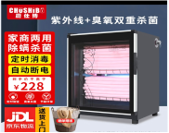 | 理发室68L毛巾消毒柜 | 1 | 个 | 喷涂烤漆 | 立柜式容量68L，定时消毒，360度覆盖，钢化玻璃门，款式、颜色按图片
4 | 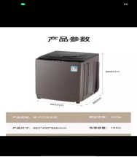 | 洗衣机 | 2 | 台 | 碳钢 | 全自动波轮，触屏，容量10kg，双动力电机直驱变频，功率300W左右，转速1000转上下，洗净比：1.05，产品尺寸（高*宽*深mm）940*550*570，能效等级：1级，程序：速洗、浣纱、顽渍洗、内衣、羽绒、棉麻、家纺、羊绒、除菌螨，附加程序：紫外线、精华液、洗涤、漂洗、脱水、水位、洗涤强度、智慧洗涤等
5 | 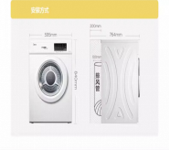 | 烘干机 | 2 | 台 | PCM彩钢 | 全自动滚筒，触屏，容量10kg及以上，变频功率，双擎热泵烘干，紫外线除菌，四层线屑过滤，产品尺寸（高*宽*深mm）850*595*610（不含门），程序：除菌、羽绒烘、储水盒、线屑过滤、晒被模式、清洗空气洗等功能。
6 | 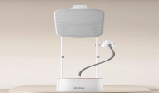 | 熨烫设备 | 2 | 套 |  | 符合国标产品范围，水箱容量2L，功率1800W，额定电压/频率：220V-50HZ，平烫/挂烫，附件：衣架、可伸缩支撑杆、熨衣板、衣裤褶线夹。
7 | 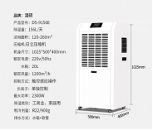 | 防爆除湿机 | 2 | 台 | 加厚版金 | 产品尺寸（不同品牌可以不同尺寸）：1025mm*400mm*500mm，除湿量：156L/天，符合国标，日除湿量不少于120L，水箱20L。
8 | 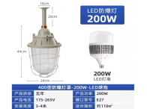 | 防爆灯具 | 2 | 个 |  | 符合国标，功率LED 200W,款式、尺寸、颜色按图片
9 | 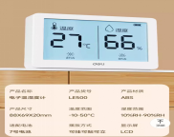 | 温湿度计 | 1 | 个 |  | 尺寸：88*69*20cm，温度测量范围：-10-50℃，湿度范围：10-90%RH,符合国标，lcd显示屏幕，摆放方式：可挂可立。
10 | 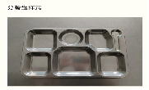 | 304不锈钢分餐盘 | 66 | 个 | 304不锈钢 | 38cm×27cm×2.5cm(长*宽*高)，具体参数见图片、款式、颜色按图片
11 | 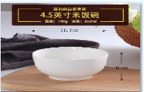 | 陶瓷碗 | 12 | 个 | 陶瓷 | 全白瓷，碗口大4.5英寸（可用于微波炉、烤箱、消毒柜、洗碗机）、款式、颜色按图片
12 | 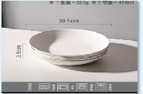 | 陶瓷盘 | 12 | 个 | 陶瓷 | 款式、颜色按图片，全白瓷，盘口大8英寸（直径约20.5cm、高度约3.5cm）可用于微波炉、烤箱、消毒柜、洗碗机
13 | 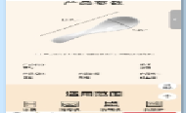 | 陶瓷勺子 | 12 | 个 | 陶瓷 | 全白瓷，可用于冰箱、消毒柜、洗碗机、微波炉，具体参数见图片，款式、颜色按图片
14 | 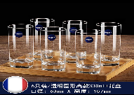 | 玻璃杯 | 12 | 个 | 玻璃 | 透明圆形高款330ml，口径63mm，高度157mm，可用于消毒柜，款式、颜色按图片
15 | 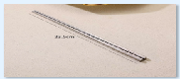 | 316不锈钢筷子 | 66 | 双 | 316不锈钢 | 医用级抑菌，防滑，款式、颜色按图片
16 | 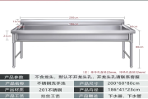 | 不锈钢长条水槽洗碗池 | 1 | 个 | 不锈钢 | 配装5个水龙头及下水管，201不锈钢材质，不锈钢厚度1mm，产品尺寸（长*宽*高cm200*60*80）。
17 | 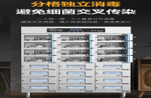 | 智能多人消毒柜【一人一格餐盘消毒柜（70格）】 | 1 | 个 | 整机304无磁不锈钢 | 70格，一人一格，紫外线+臭氧+热风烘干，多重全方位杀菌，30-85度可调节，定时定温，单格尺寸410mm*270mm*130mm，热风循环
18 | 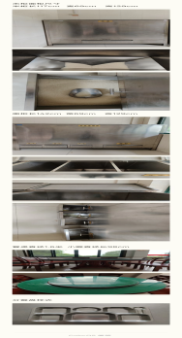 | 食堂米柜 | 1 | 个 | 不锈钢 | 尺寸款式见图片，款式、颜色按图片
19 |  | 食堂面柜 | 1 | 个 | 不锈钢 | 尺寸款式见图片，款式、颜色按图片

二、供货期限：合同签订并接到采购人通知后10日内完成供货与安装。
三、供货地点：杭州市钱塘区下沙街道采购人指点地址。
四、货款结算方式：
经采购人验收合格，按实际采购数量结算，合同价款包含货款、运输、搬运、安装等含税价，成交人开具增值税专用发票，将履约保证金转为质量保证金后，采购人按规定支付相应的合同款。质量保证金在质保期满后无质量问题以及无违反廉政制度等事宜的一次性无息结清。
报价时需考虑到，货物需送至指定场所、上楼及安装等所有费用
- 质量与验收要求：
1、成交人所供产品质量标准按照国家标准、行业标准确定，并符合国家和浙江省有关环保之规定，如发生所供商品品牌、型号、规格等与采购需求不符等质量问题，采购人有权拒收或退货，由此产生的一切责任和后果由成交人承担。
2、采购人在成交人送货、安装后对产品进行检查验收，如果发现数量不足或有质量、技术等问题，成交人应负责根据合同及采购人的要求采取补足或更换等处理措施，并承担由此发生的一切损失和费用。验收合格后，采购人在验收单上签字。
3、成交人供货时需提供成品抽检报告，否则视为成交人违约；采购人有权终止合同或没收履约保证金。
六、质保期：
所有家具的质保期至少 3年，自家具最终验收合格之日起计算。在质保期内，一旦发生质量问题，成交人保证在接到通知 24 小时内赶到现场进行维护（按承诺要求），费用由成交人负责。如成交人在接到通知后在规定时间内没有答复或处理问题，则视为成交人承认质量问题并承担由此而发生的一切费用。质保期期间家具的一切质量问题，更换部件及家具本身质量原因造成的直接经济损失应全部由成交人负责、采购要求。

报 价 函
浙江常新工贸有限公司：
根据贵方为：浙江常新工贸有限公司安保厨房及家电用品采购项目
S3J-CXB202504016的询比公告， （投标人名称）提交报价函。
据此函，同意如下：
一．我方在投标之前已详细审查全部“询比文件”，完全理解并接受询比文件的各项规定和要求，对询比文件的合理性、合法性不再有异议。
二．我对该项目报价如下：
序号 | 名称 | 规格 | 数量 | 单位 | 材质 | 单价（元） | 总价（元）
1 | LED吸顶灯 | 详见采购清单及参数 | 6 | 个 | 亚克力+PP
2 | 吊扇 | 详见采购清单及参数 | 7 | 个
3 | 理发室68L毛巾消毒柜 | 详见采购清单及参数 | 1 | 个 | 喷涂烤漆
4 | 洗衣机 | 详见采购清单及参数 | 2 | 台 | 碳钢
5 | 烘干机 | 详见采购清单及参数 | 2 | 台 | PCM彩钢
6 | 熨烫设备 | 详见采购清单及参数 | 2 | 套
7 | 防爆除湿机 | 详见采购清单及参数 | 2 | 台 | 加厚版金
8 | 防爆灯具 | 详见采购清单及参数 | 2 | 个
9 | 温湿度计 | 详见采购清单及参数 | 1 | 个
10 | 304不锈钢分餐盘 | 详见采购清单及参数 | 66 | 个 | 304不锈钢
11 | 陶瓷碗 | 详见采购清单及参数 | 12 | 个 | 陶瓷
12 | 陶瓷盘 | 详见采购清单及参数 | 12 | 个 | 陶瓷
13 | 陶瓷勺子 | 详见采购清单及参数 | 12 | 个 | 陶瓷
14 | 玻璃杯 | 详见采购清单及参数 | 12 | 个 | 玻璃
15 | 316不锈钢筷子 | 详见采购清单及参数 | 66 | 双 | 316不锈钢
16 | 不锈钢长条水槽洗碗池 |  | 1 | 个 | 不锈钢
17 | 智能多人消毒柜【一人一格餐盘消毒柜（70格）】 | 详见采购清单及参数 | 1 | 个 | 整机304无磁不锈钢
18 | 食堂米柜 | 详见采购清单及参数 | 1 | 个 | 不锈钢
19 | 食堂面柜 |  | 1 | 个 | 不锈钢
总报价 |  |  | 元
注：1.最高限价为7万元，超过最高限价的标的作为无效报价处理；
投标人名称： （签字并盖章） 单位负责人签字：
联 系 人： 联 系 电 话：
日 期：

